 |  |  |  | Fiche présentation arbre : Uapaca bojeri (Baill.) (°)  (°) Nom scientifique. | Statut IUCN : Aucun. (Espèce en lente voie de disparition. Voir ci-dessous).
© Benjamin Lisan
Nom commun ou commercial : Tapia (Madagascar, France), Dontonana, Pakifotsy, Tampona, Tapiafotsy, Voapakifotsy, Tapie d’Ambositra (Madagascar).
Synonyme(s) : Uapaca clusiacea (Baker) (Uapaca bojereii ?)

Classification classique | Classification phylogénétique | Caractéristiques
Règne : Plantae | Clade : | Haut. arbre : 10 à 12 m, souvent plus petit : 3-5 m.
Sous-règne : | Clade : | Hauteur maximale tronc : ? m
Division : | Clade : | ∅ adulte à hauteur d’homme (1,3m) :? cm
Classe : Dicotylédones | Clade : | Direction croissance branches : ↗
Sous-classe : | Ordre : | Densité du bois : ? (en plantation).
Ordre : Euphorbiales | Famille : | Densité du bois : ~ ? kg/m3 (à ans).
Famille : Euphorbiaceae | Sous-famille : | Précipitation annuelle : 1000 - 1500 mm (voire ci-dessous rubrique Climat).
Genre : | Espèce : | Fourchette d’altitudes : 800 – 1600 m
Nom binominal : Uapaca bojeri | Groupe : Feuillu. | Fourch. de températures : 17 – 22 °C
Durée de vie : ? | Propagation : par rejet des souches et graines. | Pouvoir calorifique : ? kcal/kg

Caractéristiques (suite)
Forme du houppier et silhouette : feuillage dense, aspect de boule (peut ressembler par ses feuilles à un olivier).
Aspect & nombre de branches : Tronc rapidement divisé en rameaux courts et nombreux.
Type / forme du tronc / fût :
Aspect de l’écorce : écorce ligneuse, crevassé.
Système racinaire : avec rejets.
Type / forme de la fleur : - Inflorescences unisexuées, axillaires, plante dioïque
- inflorescence mâle en sorte de capitule sphérique avec involucre de 7 à 8 bractées ovales et concaves, portée par un pédoncule droit de 3 à 4 cm. Chaque fleur comprend : un calice de 5 sépales lobés; 5 étamines opposées aux sépales; 1 anthère à 2 loges, à déhiscence en fente
- inflorescence femelle réduite à 1 fleur isolée sur 1 pédoncule, enveloppée de bractées comparables à celles de l'inflorescence mâle. Chaque fleur comprend : 1 calice en forme de disque creux à 5 lobes, vert jaune à la base; 1 ovaire à 3 loges, vert, surmonté d'1 style réduit portant 1 stigmate à 3 branches bifides, 2 ovules par carpelle.
Floraison (période de) : de Mars à septembre (à Madagascar).
Fécondation (période de) :
Fructification (période de) : Octobre / de mi-septembre au début décembre.
Type / forme du fruit / gousse / graine : - Fruit : 1 drupe à mésocarpe charnu, sucré, gluant; endocarpe ligneux protégeant les 3 graines à maturité. Le tapia produit de grandes quantités de petits fruits juteux, ovales et comestibles, appelés en malgache Voapaka.
Aspect et type des feuilles : Feuilles luisantes, alternes, en spirale serrée, dressées en particulier au sommet de la tige, à limbe simple entier, spatulé, vert foncé dessus, plus clair dessous, épaissi et coriace, à pétiole très courts, à nervure principale blanche, saillante n'atteignant pas le sommet et nervures secondaires en réseau, cicatrices apparentes.
Type de sols : calcaire, éboulis granitique, gneissique, ou quartzitique ou sur sol brut d'érosion … (& sols pauvres…).
Type d’ensoleillement : fort ensoleillement. Germination et la croissance des tapia favorisées par la lumière.
Climat : Tropical (sec, bi-saisonnier). Forêt xérophile des pentes occidentales des Hautes Terres, où la saison sèche dure jusqu'à sept mois. La zone occupée par les forêts de Tapia, variant de 800 m à 1600 m d'altitude, est moins froide, moins arrosée, et plus ensoleillée que la partie centrale des Hautes Terres. La précipitation annuelle y varie entre 1000 et 1500 mm/an et la température moyenne annuelle oscille entre 17 et 22°C.
Capacité de coupe de rajeunissement : ?
Résistance à la mutilation : ?
Résistance au feu : Bien que les arbres tolèrent le feu [de brousse, à cause de son écorce épaisse et de ses feuilles difficilement inflammables _ le tapia est une espèce pyrophyte _], les feux fréquents peuvent détruire les arbres et tuent la régénération (Grangeon, 1910 ; Perrier de la Bathie, 1921 ; Vignal, 1963 ; Gade, 1996).
Fragilités et maladies : ? (Feuilles mangées par papillons de nuit à soie, Borocera cajani, sans conséquences désastreuses. Voir ci-après).
Croissance : Lente (voire très lente sur sol très pauvres). Plus rapide avec la mycorhization (voir ci-après).
Particularités : Mycorhization : « Outre l'infection de Uapaca bojeri par des champignons endomycorhiziens, la diversité exceptionnelle de champignons ectomycorhiziens associés à cette plante a été mise en évidence. La majorité de ces champignons appartiennent au groupe des champignons tardifs comme le genre Russula, Amanita et Boletus. Cet effet mycorhizosphérique structure la microflore au profit du bon développement de la plante. Il a une capacité de se régénérer par rejet des souches ». Source : "Thèse de Doctorat en Biochimie - La symbiose mycorhizienne dans la domestication de Uapaca bojeri (Euphorbiaceae), plante ligneuse endémique de Madagascar - The mycorrhiza symbiotic association in the domestication of Uapaca bojeri (Euphorbiaceae), endemi", 2006, Heriniaina RAMANANKIERANA, Université d'Antananarivo, www.madasciences.org/?page=actualite&code=&IC=&IM=5&IR=13&IS=100
Utilisation : - Sert à l'élevage de la chenille de landibe (Borocera madagascariensis (Lasiocampideae)), utilisée dans la filière de la soie sauvage (utilisé pour le tissage des linceuls (lambamena), châles ....) _ … une soie plus rude que la soie tirée du bombyx du mûrier.
- Fruits comestibles (°) et destinés à la fabrication de boisson alcoolisée.
- Ecorce utilisée dans le cas de dysenterie.
- Tronc utilisé dans la construction et les branches comme bois de chauffe.
- Joue un rôle important dans la stabilisation du sol.
La forêt de tapias sert comme réservoir de bois de chauffage et source de champignons comestibles, de plantes médicinales ...
(°) On pourrait imaginer des confitures ou des pâtes de fruit, à base de fruits de tapia.
Rendement / Productivité : de m3/ha/an à 4 ans, pour m3/ha/an à 10 ans.
Aspect bois /aubier / duramen :
Germination, plantule :
Techniques de culture et de pépinières : 1 an en pépinière.
Gestion forestière (sylviculture) : « Après son séjour d’un an en pépinière, le plant de tapia est suffisamment robuste pour être mis en terre sur une parcelle. Dans la préparation de la parcelle pour accueillir les plants de tapias, les villageois réalisent des trous de 40 cm x 40 cm x 40 cm. Une fois en terre, les plants ne nécessitent aucun arrosage. Il faut savoir que la croissance de l’arbre est extrêmement lente. Des arbres d’un mètre de haut peuvent ainsi être âgés de trente à quarante ans ».
Source : Savez vous planter le tapia … dernier acte, Nov 2011, http://blog-planete-urgence.org/?p=2322
La mycorhization du tapia peut augmenter sa croissance (voir note « mycorhization » ci-avant et la bibliographie ci-dessous).
Hybridation : /
Où acheter ou se procurer les graines : ( ?). Voir avec l’ONG Planète urgence qui a replanté 5000 plants de Tapia, dans la région du Lac Itasy. Source : Savez vous planter le tapia … dernier acte, Nov 2011, http://blog-planete-urgence.org/?p=2322
Origine : Madagascar.
Régions d'introduction connues : aucune à notre connaissance.
Espèce(s) voisine(s) : Uapaca kirkiana, Uapaca pilosa, Uapaca nitida, Uapaca densifolia (présentes à Madagascar).
Statut et mesure de conservation : Espèce endémique. La colonisation spontanée des espèces de reboisement pourrait endommager les forêts de tapia, tels que Pinus khasya et Pinus patuia ou les Eucalyptus. Eviter les feux trop fréquents.
Statut IUCN : Aucun.

Pourtant, cette espèce est en voie de disparition graduelle _ cf. articles et notes, ci-après :

[1] Evaluation préliminaire des risques d’invasion par les essences forestières introduites à Madagascar, Jacques Tassin, Ronald Bellefontaine, Edmond Roger, Christian Kull, ESPÈCES INVASIVES / LE POINT SUR…, BOIS et FORÊTS des TROPIQUES, 2009, N°299 (1) 27, http://bft.cirad.fr/cd/BFT_299_27-36.pdf
[2] Les phénomènes de météorologie dynamique et la disparition des formations forestières malgaches d'altitudes, R. Vignal, Conservateur des eaux et Forêts, http://bft.cirad.fr/cd/BFT_089_31-35.pdf

Note1 : « U. bojeri est exploité de façon anarchique. En plus, le feu se propage fréquemment dans les bois de Tapia. La grande épaisseur de l’écorce permet aux arbres de tolérer le feu mais les jeunes plants y succombent si bien que les forêts de Tapia ne sont plus représentées que par de vieux arbres ». Source : Plante utile : Uapaca bojeri (Tapia), Revue Ravintsara, revue du Missouri Botanical Garden à Madagascar, Mars 2003, www.mobot.org/mobot/research/madagascar/vol1iss2.pdf

Note2 : « Un autre exemple peut être donné par le fait qu'un feu mis dans une forêt de « tapia » (Uapaca bojeri) provoque l'augmentation du rendement de cette forêt en cocons de ver à soie sauvage. L'explication peut être donnée scientifiquement : la chenille du bombyx qui fournit la soie sauvage peut être en effet parasitée par une fourmi noire qui niche dans les « tapia » si cette fourmi n'est pas éliminée préalablement ; mais pour les riverains de la forêt, même s'ils n'ignorent pas l'existence de cette fourmi, le seul principe auquel ils tiennent est celui de leurs ancêtres admettant que l'amélioration du rendement en cocons de ver à soie sauvage ne peut être obtenue que par le feu et uniquement par le feu ». Source : Perception de l'environnement par les malgaches et le plan national d'action environnemental, Joseph Andriamampianina, in Environnement en milieu tropical, Ouvrage collectif sous la direction de J. Coudray & M.L. Bouguerra, Actualité scientifique, Ed. ESTEM, 1994. www.bibliotheque.auf.org/doc_num.php?explnum_id=423

Note3 : « […] Il n’en reste que de rares lambeaux eux-mêmes très dégradés et souvent localisés sur des sols caillouteux où la pauvreté du tapis herbacé n’autorise pas d’incendies violents. Ce sont les “bois de tapia”, formés par un peuplement arborescent clairsemé d’Uapaca bujeri (= tapia), dominant un tapis de Graminées savanicoles ». Source : Contribution à la définition des types de végétation dans les régions tropicales (exemple de Madagascar), J.-L. GUILLAUMET & J. KOECHLIN, Candollea 2612: 263-211.1971. http://horizon.documentation.ird.fr/exl-doc/pleins_textes/pleins_textes_5/b_fdi_04-05/05570.pdf
Note ethnologique : 1. Étant donné que seuls les fruits mûrs tombent, un fort tabou (fady) empêche les gens de les prendre directement sur les branches. Chaque jour, une grande partie des villageois (surtout des enfants) part à l'aube pour récolter des fruits nouvellement tombés.
Références bibliographiques :

- Groupements végétaux de Madagascar et des Mascareignes. Tome I., Cabannis, Y., Chabouis, L., Chabouis, F.
- http://tanisiaina.com/NM_EUPHORBIACEAE_Page4_PHYLLANTHACEAE.htm
- Les forêts de tapia des HautesTerres malgaches. Christian A. KULL, Joelisoa RATSIRARSON et Gidehona RANDR1AMBOAVONJY ()3, http://madarevues.recherches.gov.mg/revues/pdfxfiles/terre-mg24(2).pdf
- La symbiose mycorhizienne dans la domestication de Uapaca bojeri (Euphorbiaceae), plante ligneuse endémique de Madagascar, Heriniaina RAMANANKIERANA (°), Thèse de Doctorat en Biochimie réalisée en collaboration avec CNRE- IRD Montpellier/Burkina Faso, soutenue à la Faculté des Sciences - Université d'Antananarivo, 2006. http://www.madasciences.org/?page=actualite&code=&IM=5&IC=&IR=13&IS=100
- www.pnae.mg/ie/kit_region/vakina/flore/uapaca_bojeri.html
- Sur mycorhization du Tapia : Arbuscular mycorrhizas and ectomycorrhizas of Uapaca bojeri L. (Euphorbiaceae): sporophore diversity, patterns of root colonization, and effects on seedling growth and soil microbial catabolic diversity, Naina Ramanankierana & Marc Ducousso & Nirina Rakotoarimanga & Yves Prin & Jean Thioulouse & Emile Randrianjohany & Luciano Ramaroson & Marija Kisa & Antoine Galiana & Robin Duponnois, Mycorrhiza (2007) 17:195–208, Springer-Verlag 2007. Source : http://pbil.univ-lyon1.fr/JTHome/ref/RamanankieranaM2007.pdf
- Plantes de Madagascar, Atlas, Lucile Allorge, ULMER, 2008, page 108.
- Silk moths in Madagascar: Biology, uses and challenges related to Borocera cajani (Boisduval, 1833) (Lepidoptera – Lasiocampidae), Tsiresy M. RAZAFIMANANTSOAI, Eric HAUBRUGEII, François J.VERHEGGENII. Source : http://orbi.ulg.ac.be/bitstream/2268/113297/1/Tsiresy_FV.doc

(°) Concession FOFIFA Direction Générale Ampandrianomby Route d'Andraisoro 101 Antananarivo MADAGASCAR, Tél: +261 22 594 75 (Fixe) ; +261 32 07 070 79 (Mobile), doccersae@wanadoo.mg
Répartition géographique :  - Bordure Ouest des Hauts Plateaux de Madagascar.  - Présente dans la région Vakinankaratra et dans le massif de l’Isalo (Madagascar).  - Sur la route nationale 7, colline de tapias, entre Ambositra et Antsirabe.  (Voir aussi article « Distribution des forêts de tapia à Madagascar », en fin de cette fiche technique).  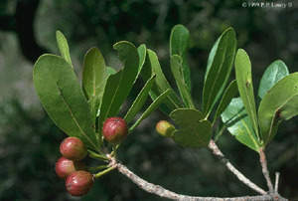 | 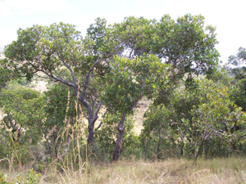  (Source : www.mobot.mg)
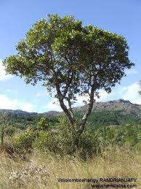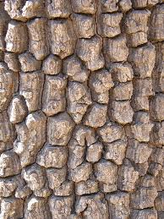  Tapia Ecorce de tapia | 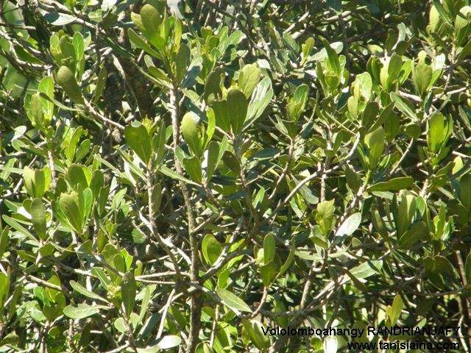
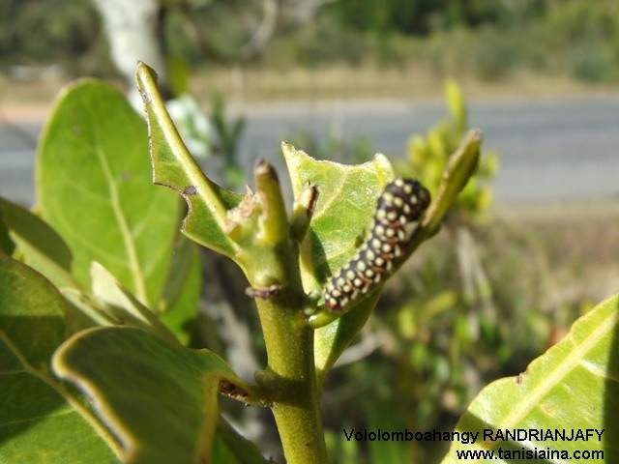  Avec une chenille de landibe | 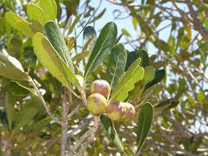  Le fruit
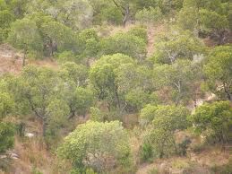  Bosquets de tapias. | 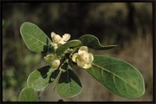  Fleur du Tapia
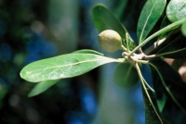  Fruit du Tapia  (© Lucile Allorge, in Atlas des plantes de Madagascar) | 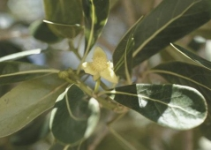  Fleur du Tapia  (© Lucile Allorge, in Atlas des plantes de Madagascar)
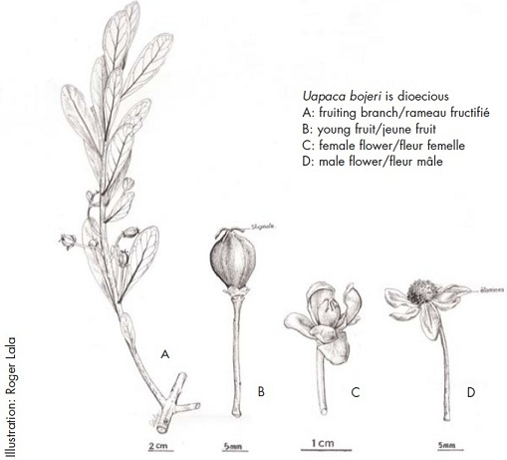
Source : Plante utile : Uapaca bojeri (Tapia), Revue Ravintsara, Missouri Botanical Garden, Madagascar, Mars 2003, www.mobot.org/mobot/research/madagascar/vol1iss2.pdf
Distribution des forêts de tapia à Madagascar (Source: cartes FTM 1:500,000), page 25, in « Les forêts de tapia des Hautes Terres malgaches », Christian A. KULL, Joelisoa RATSIRARSON et Gidehona RANDR1AMBOAVONJY,
Source : http://madarevues.recherches.gov.mg/revues/pdfxfiles/terre-mg24(2).pdf
Distribution des forêts de tapia à Madagascar :
« La forêt de tapia est une formation végétale sclérophylle, endémique, et de taille réduite. Le tapia se trouve dans les massifs fragmentés repartis sur les Hautes Terres de Madagascar, de l'Imamo au nord jusqu'à l'Isalo au sud. L'aire de sa distribution est divisée en quatre zones principales: - Imamo, près d'Arivonimamo et Miarinarivo, et puis des îlots de 60 ha à Iharanandriana (Behenjy) avec 2,5 ha (reboisé) près d'Ambohimangakely ; -Col des Tapia dans la
région de Manandona, Antsirabe - Itremo, environ 100 km au sud-ouest d'Ambositra où la plupart des tapia se trouvent à l'ouest d'Ambatofinandrahana vers la chaîne d'itremo, mais la distribution s'étend loin vers le nord (à
Andrembesoa au sud de Betafo) et vers le sud (Ikalamavony à l'ouest de Fianarantsoa) ; et -Isalo, près de Ranohira (figure 1). La superficie occupée par cette formation est estimée à 2600 km2 (DEF, 1996). Les forêts de tapia sont les
plus xérophytiques des forêts sempervirentes de Madagascar ; elles se localisent sur les pentes occidentales des Hautes Terres, où la saison sèche dure jusqu'à sept mois. La zone occupée par les forêts de Tapia, variant de 800 m à 1600 m d'altitude, est moins froide, moins arrosée, et plus ensoleillée que la partie centrale des Hautes Terres. La précipitation annuelle y varie entre 1000 et 1500 mm/an et la température moyenne annuelle oscille entre 17 et 22°C. Les forêts sont localisées dans des endroits d'éboulis granitique, gneissique, ou quartzitique ou
sur sol brut d'érosion (sols squelettiques à la roche mère, fragmentés sur place ou transporté sur une faible distance) (Koechlin et al,. 1974) ».
Source : Les forêts de tapia des Hautes Terres malgaches, Christian A. KULL, Joelisoa RATSIRARSON et Gidehona RANDR1AMBOAVONJY, Source : http://madarevues.recherches.gov.mg/revues/pdfxfiles/terre-mg24(2).pdf

« Pendant la saison des pluies, plusieurs espèces de champignons comestibles poussent dans la forêt, ayant une association de symbiose aux racines des arbres y compris Clcr;aria sp. (holadratsana), Rantharellus sp. (holamavo) et Rassula spp. (holatapia, holamavokely, holabato) ». Source : Les forêts de tapia des Hautes Terres malgaches (voir bibliographie ci-arpès). Note : Il semble qu’il y ait des fautes d’orthographe dans ce petit texte ci-avant. Le nom cité, ci-avant, « Rantharellus » ne serait-il pas, en fait, le « Cantharellus » (Agaricaceae) ? Le « Clcr;aria » ne serait-il pas, en fait, « Morchella » (la morille) ou « Amanita » ? Et « Rassula » n’est-il pas « Russula » ?
School of Geography and Environmental Science, Monash University, Victoria, Australia.
Département des Eaux et Forêts ESSA, Université d'Antananarivo, Madagascar, à qui toute correspondance doit être adressée à < j.ratsirarson@univ- antananarivo.mg >.
Traduction française du titre : Papillons de nuit à soie à Madagascar: Biologie, utilisation et les défis liés à la Borocera cajani.

